**Alberto Antunes (121211), Beatriz Berardo (131311), Calisto Comum (141411)**

Turma P0, em 2020-12-29, v1.0

RELATÓRIO – *ELABORATION*

Análise de Requisitos

Conteúdos

Análise de Requisitos 1

1 Introdução 1

1.1 Sumário executivo 1

1.2 Controlo de versões 2

1.3 Estratégia de determinação dos requisitos 2

2 Reengenharia dos processos de trabalho 2

2.1 Novos processos de trabalho 2

2.2 Tecnologias potenciadoras e ambiente de utilização 2

3 Casos de utilização 3

3.1 Visão geral 3

3.2 Atores 3

3.3 Descrição dos casos de utilização 4

3.3.1 CaU 1 Nome do caso aqui 4

3.3.2 CaU 7 Outro caso aqui 4

4 Requisitos não funcionais 5

5 Modelo do domínio 6

5.1 Mapa de conceitos do domínio 6

5.2 Relação dos conceitos com os casos de utilização 6

5.3 Ciclo de vida 6

6 Referências e recursos suplementares 7

# Introdução

[Os comentários e algum conteúdo exemplificativo incluídos no documento destinam-se a apoiar na sua preparação e estão indicados a verde. **Remover todos os comentários na versão a entregar**.

## Sumário executivo

Este relatório apresenta os resultados da fase de *Elaboration*, adaptada do método OpenUP, em que se desenvolve a análise funcional do produto a desenvolver.

O conceito do produto, caraterizado no relatório referente à Visão, serviu como ponto de partida para o trabalho de análise aqui apresentado.

...

## Controlo de versões

|  |  |  |
| --- | --- | --- |
| Quando? | Responsável | Alterações significativas |
| <data> | <quem alterou>? | <explicação das principais alterações/secções introduzidas. Não vale a pena registar pequenas edições, mas sim revisões importantes no documento que devem ficar registas no histórico> |
|  |  |  |
|  |  |  |

## Estratégia de determinação dos requisitos

[descrever a estratégia que o grupo usou para fazer o levantamento de requisitos do produto sob especificação. Justificar a sua adequação face ao problema.

Ver também [Open UP](http://sweet.ua.pt/ico/OpenUp/OpenUP_v1514/) > Practices > Technical Practices > Shared Vision > Requirements Gathering Techniques]

# Reengenharia dos processos de trabalho

## Novos processos de trabalho

Apresentar a forma como se pretende que os fluxos decorram, i,e., como é que as pessoas vão passar a trabalhar (ou os utentes a usar os serviços). Os diagramas devem ser feitos com modelos de atividades.

É sempre necessário incluir texto com uma explicação dos fluxos.

Esta secção pode dar origem à apresentação de vários processos; por exemplo, no caso da prescrição eletrónica, podia-se considerar:

- processo de prescrição clínica dos medicamentos, na consulta

- processo de dispensa dos medicamentos (receita sem papel)

- processo de pagamentos a fornecedores

## Tecnologias potenciadoras e ambiente de utilização

Quais são, no plano tecnológico, as abordagens de fundo que permite a transformação digital?

E.g.:

- desmaterialização de documentos

- migração e consolidação de serviços na Cloud,

- introdução de canal móvel (app),

- micro-pagamentos desmaterializados,

- sensorização e sistemas de IoT

- sistemas de Inteligência Artificial (reconhecimeto, classificação, recomendação,...)

Explique como o sistema é colocado em produção, referindo condições necessárias de infraestrutura, volume de utilizadores expectável, *touch-*points (como é que o utente acede: portal, kiosk,....), âmbito geográfico, etc.

# Casos de utilização

## Visão geral

[Apresentar aqui o diagrama geral de casos de utilização para quem está a ver as especificações pela primeira vez! Esta secção é uma “visita guiada” aos CaU.

Num modelo com alguma dimensão, em vez de um diagrama só, preferir mostrar vistas parciais, incluindo CaU selecionados (os mais importantes) e omitindo “detalhes” para apresentação posterior. Centrar a discussão naquilo que está relacionado com o *core business*.]

## Atores

[descrição dos atores do sistema]

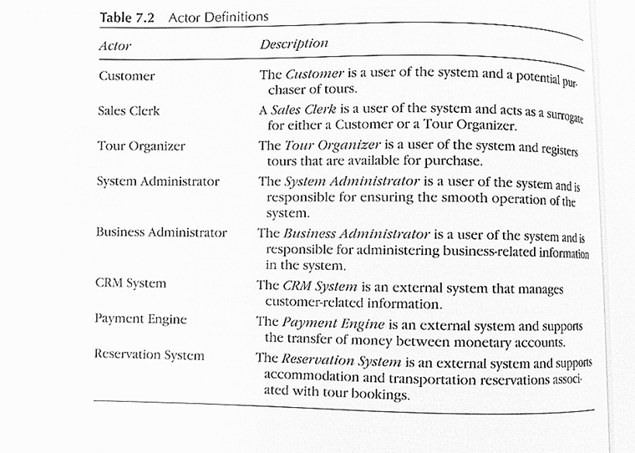

| Ator | Papel no sistema |
| --- | --- |
| Aluno | Um aluno inscrito em algum curso da Universidade, com número único e login válido, que pode inscrever-se em disciplinas. |
|  |  |
|  |  |
|  |  |

Tabela 2: Atores do sistema.

## Descrição dos casos de utilização

| Caso de utilização | Sinopse |
| --- | --- |
| 1. Login | O utilizador faz login com uma conta já criada ou então pode realizar o login através de uma conta Facebook, Twitter ou Google. |
| 1. Adicionar animal | O utilizador cria um perfil para o seu animal ser acompanhado mais facilmente pelos veterinários. |
| 1. Marcação de consultas | O utilizador marca consultas podendo ser tanto presenciais como teleconsultas para o seu animal. |
| * 1. Teleconsulta |  |
| * 1. Presencial |  |
| 1. Encomenda de ração | O utilizador encomenda a ração que desejar para um local inserido pelo mesmo. |
| 1. Uso do chat | O utilizador comunica via chat escrito ou videochamada com os veterinários de serviço. |
| * 1. Chat por escrito |  |
| * 1. Videochamada |  |
| 1. Subscrição do BestFriend | O utilizador pode aderir à subscrição mensal do BestFriend tendo de pagar um valor através de MB Way, Paypal ou cartão de crédito/débito. |
| 1. Visualização do perfil do animal | O utilizador pode visualizar o perfil do seu animal, sendo apresentado a raça, o estágio de vida, o sexo, o peso, a altura e o IMC do respetivo animal. |
| 1. Visualização do histórico de consultas | O utilizador visualiza todas as consultas marcadas. |

Tabela 3: Lista de casos de utilização do sistema.

### CaU 1 Nome do caso aqui

|  |  |
| --- | --- |
| Caso de utilização: | #3: Marcação de consultas |
| Propósito: | O dono do animal marca consultas para os dias que desejar, podendo ser presenciais ou teleconsultas. |
| Pré-condições: | O dono tem conta ativa.  O número de vagas para a hora desejada pelo dono não podem estar cheias. |
| Sequência típica: | **1. Aceder à opção consultas**  O dono do animal deve procurar pela opção consultas localizada no menu e aceder à mesma.  **2.  Selecionar teleconsulta**  O sistema lista dois tipos de consultas: teleconsultas ou consultas presenciais. O utilizador deve escolher a opção teleconsulta.  **3. Preencher os dados da consulta**  O sistema irá apresentar uma página em que o utilizador terá de selecionar o veterinário que deseja, a data que deseja para a sua consulta e a hora pretendida.  **4. Pedir a consulta**  O utilizador após preencher tudo submete as opções preenchidas e marca a consulta. |
| Sequências alternativas: | **Passo 2: Selecionar consulta presencial**  Ao ser apresentado os dois tipos de consultas, o utilizador escolhe a opção consulta presencial.  **Passo 5: Selecionar a clínica que deseja deslocar-se**  Caso o dono do animal ter selecionado no passo 2 consulta presencial, será ainda pedido ao dono a qual clínica o mesmo deseja deslocar-se podendo escolher entre Aveiro, Braga, Coimbra, Lisboa e Porto. Após selecionar a cidade que deseja será apresentado a localização da clínica num pequeno mapa.  **Passo 4: Consulta indisponível**  Caso as vagas para o dia e hora selecionados pelo dono estejam cheias, não será marcada consulta e o utilizador deverá marcar para outra hora ou mesmo outro dia. |
| Requisitos especiais: |  |
| Aspetos em aberto: |  |

### CaU 7 Outro caso aqui

|  |  |
| --- | --- |
| Caso de utilização: | #5: Utilização do chat |
| Propósito: | O dono do animal comunica-se com o veterinário através de um chat escrito ou por videochamada. |
| Pré-condições: | O dono tem conta ativa.  O dono terá de ter um método de pagamento associado à conta ou então deverá ter a subscrição mensal BestFriend. |
| Sequência típica: | **1. Aceder à opção chat**  O dono do animal deve procurar pela opção chat localizada no menu e aceder à mesma.  **2.  Selecionar chat escrito**  O sistema lista dois tipos de chat: chat escrito ou videochamada. O utilizador deve escolher a opção chat escrito. Após selecionar a opção o utilizador será redirecionado para um site externo (WhatsApp).  **3. Comunicar com o veterinário**  Estando no WhatsApp o dono do animal pode comunicar com o veterinário através de texto. |
| Sequências alternativas: | **Passo 2: Selecionar videochamada**  Ao ser apresentado os dois tipos de consultas, o utilizador escolhe a opção videochamada.  **Passo 3: Comunicar com o veterinário**  Caso o dono tenha selecionado a opção videochamada, este será redirecionado na mesma para o site externo mas em vez de comunicar com o veterinário via texto, irá falar por videochamada com o mesmo. |
| Requisitos especiais: |  |
| Aspetos em aberto: |  |

# Requisitos não funcionais

[Este capítulo serve para apresentar requisitos não funcionais. A estrutura de subsecções DEVE SER ADAPTADA, retirando o que não for utilizado)

🡪 definir as variações admissíveis em termos de rapidez, robustez, tolerância a falhas, usabilidade, etc., **conforme as características do projeto**.

Pode-se adicionar mais Qualidades, tais como as discutidas aqui: https://msdn.microsoft.com/en-us/library/ee658094.aspx

[Os requisitos devem ser: Específicos, Mensuráveis, Realistas, Relevantes e Rastreáveis.]

Requisitos de usabilidade

[descrição de requisitos de interface com o utilizador/interacções H-M; podem ser cruzados com os casos de utilização]

|  |  |  |
| --- | --- | --- |
| Refª | Requisito de interface e usabilidade | CaU relacionados |
| RInt.1 | Usar fontes e cores que facilitem a legibilidade da informação. O texto deve ser legível a 1m do ecrã. | Todos. |
| Rint.2 | Identificar alunos através da banda magnética dos cartões | CaU.11 |
|  |  |  |
|  |  |  |

Requisitos de desempenho

[descrição de requisitos de desempenho, quando aplicável; podem ser cruzados com os CaU]

|  |  |  |
| --- | --- | --- |
| Refª | Requisito de desempenho | CaU relacionados |
| RDes.1 | Garantir que todas as transacções MB demoram menos de 1 minuto | CaU.11, CaU.12 |
| RDes.2 |  |  |
|  |  |  |
|  |  |  |
|  |  |  |

Requisitos de segurança e integridade dos dados

[relacionar requisitos de controlo de acessos, credenciais, integridade de dados, tolerância a falhas,…, com os CaU, quando aplicável]

|  |  |  |
| --- | --- | --- |
| Refª | Requisito de segurança, privacidade e integridade de dados | CaU relacionados |
|  |  |  |
|  |  |  |
|  |  |  |
|  |  |  |

Requisitos de interface com sistemas externos e com ambientes de execução

[levantar requisitos de interação com sistemas externos, quando aplicável]

[identificar ambientes de execução, tais como SO, servidores de bases de dados, etc, quando aplicável]

[identificar interface com dispositivos de hardware, quando relevante]

|  |  |  |
| --- | --- | --- |
| Refª | Requisito de interface com sistemas externos e com ambientes de execução | CaU relacionados |
| RSeg.1 | Interface com POS actuais (modelo 234, interface SOC543): MB | RF3 |
| RSeg.2 | Utilização do motor de base de dados Oracle 9i | Todos (que têm persitência) |

# Modelo do domínio

## Mapa de conceitos do domínio

xxx

Diagrama 3: Modelo do domínio.

|  |  |
| --- | --- |
| Conceito do domínio | Descrição |
| Dono do animal | O dono do animal tem de realizar login. Além disso terá várias opções que pode aceder tais como: marcar consultas, encomendar ração, utilizar o chat, subscrever o BestFriend, visualizar o perfil do animal e ainda visualizar o histórico de consultas. |
| Aplicação | A aplicação apresenta várias funcionalidades que o utilizador pode aceder: consultas, nutrição, chat, BestFriend e perfil do animal. Além disso também será possível adicionar um método de pagamento. |
| Pagamento | O dono do animal tem de adicionar um método de pagamento que pode ser MB Way, PayPal ou cartão de crédito/débito. |
| Clínica | A clínica verifica a disponibilidade das consultas, indica um veterinário para o mesmo comunicar com o dono do animal através do chat e ainda disponibiliza informações relevantes sobre o animal no perfil. |
| Foody | A Foody, empresa encarregue da venda de ração, disponibiliza na app a ração e ainda entrega a ração ao dono do animal numa localização indicada pelo mesmo. |

Tabela 4: Descrição dos conceitos do domínio.

## Relação dos conceitos com os casos de utilização

[Para fazer uma validação do modelo, vamos associar os conceitos identificados com os casos de utilização numa matriz de associação.

Na interceção, marcámos com C(reate), R(etrieve/read), U(pdate/modify), D(elete).

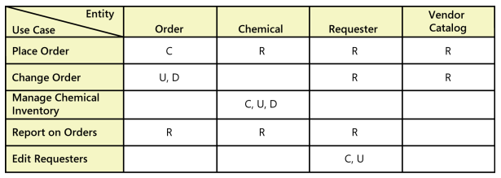

Na ilustração: a Order é criada no caso de utilização “Place Order”; acedida no “Report on Orders”, e assim por diante.]

[inserir aqui]

Tabela 2: Rastreamento Casos de utilização e operações sobre os principais conceitos do domínio (Create, Update, Delete, Retrieve/Read)

## Ciclo de vida

[Quando uma classe tem um ciclo de vida com a uma evolução de estados relevante para o sistema de informação, o seu comportamento pode ser modelado com diagramas de estados.

Para isso, o estado da entidade evolui quando acontecem certos eventos (relevantes para a área do negócio), e.g.: evolução de estado de uma encomenda, estado de um post sujeito a moderação, estado de um pedido de adesão sujeito a aprovação,...

E.g.: máquina de estados par ao conceito Book, no domínio de uma biblioteca.

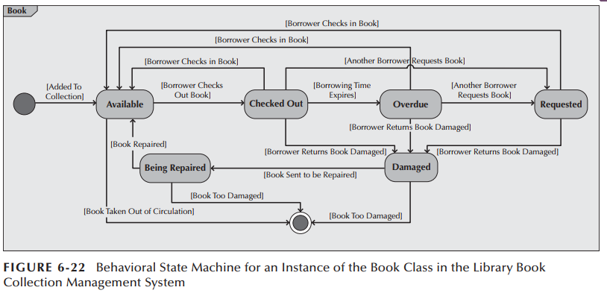

É modelado com um diagrama de estados (para cada entidade de interesse) e suplementado com uma explicação.

Se não houver nada a modelar, a secção pode ser retirada. ]

# Referências e recursos suplementares

Explicar que materiais foram consultados.

Podem ser anexados/referidos documentos da organização que ajudem a suplementar os conteúdos aqui discutidos e a motivação para o desenvolvimento do novo sistema (e.g.: relatórios de estratégia, estudos de mercado,...)